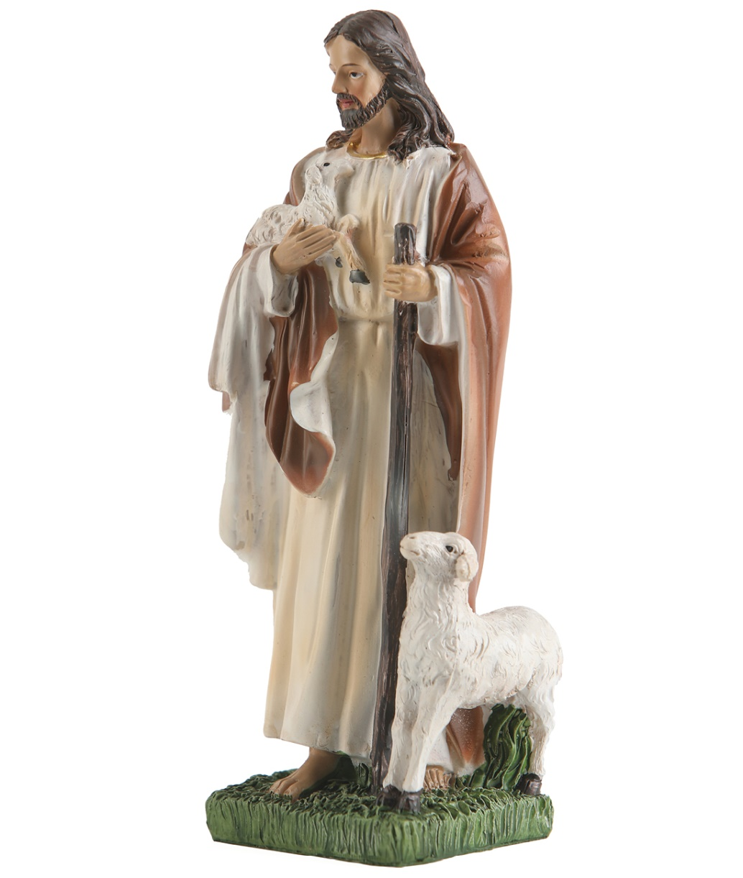

Lumina pentru suflet

***Foaie Parohială editată de Parohia Romano-Catolică Orșova***

***cu sprijinul părintelui paroh Pr. Dr. Davor LUCACELA***

**Nr. 17/2021 din 25.04.2021**

**Din cuprins:**

**Păstorul și turma sa**

**pag. 2**

**Descoperim familia cu maica Marketa**

**pag.**

**Dar când va începe pacea?**

**pag. 4**

**A fost trimis un înger**

**pag. 6**

**Adevărul nu îmbătrânește**

**pag. 8**

|  |
| --- |
| „**Nu poți trăi o zi perfectă fără să faci ceva pentru cineva care nu te va putea răsplăti niciodată” – John Wooden** |

**Păstorul și turma sa**

***A patra duminică după Paști***

**Va fi o singură turmă și un singur păstor.**

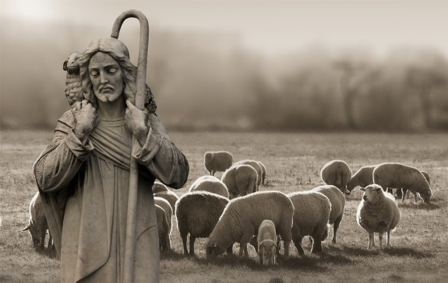Pentru întâlnirea de azi cu Domnul, trebuie să te întorci în Sala Cinei și în acele momente sfinte, când Isus înainte patimii sale își lua rămas bun de la prietenii săi. În ultima sa parabolă, care țâșnea din inima sa iubitoare, se prezintă pe sine însuși, și de aceea vorbește deschis la persoana întâi. Cu conștiința apropierii nemijlocite a morții sale vrea să le dezvăluie celor dragi ai săi, ceea ce-i stă cel mai mult pe inimă: este dragostea sa inexprimabilă și grija pentru toți, pentru care a venit pe această lume și pentru care în câteva momente va fi dus la moarte. Ascultă-l cu inima deschisă și cu conștiința, că ești unul dintre ei, că mărturia lui îți aparține și ție.

Domnul tău declară despre el, că *este Bunul păstor.* Realitatea este aceea, că relația cu *oile sale* depășește toate presupunerile, care ne încearcă, când rostim cuvântul păstor. De aceea, Isus vrea să-ți apropie acea relație inimaginabilă, care domnește între el și Tatăl său, pentru că prin acest exemplu se conduce și relația lui cu tine. Înțelegi, ce înseamnă? Păstorul tău te menține în inima sa, pentru că te cunoaște mai profund, decât te cunoști tu pe tine. Cunoaște trecutul, prezentul și viitorul tău, cunoaște toate nevoile și înclinațiile tale, toate slăbiciunile și maladiile tale, știe, ce îți este necesar pentru adevărata ta sănătate și fericire. *A cunoaște* înseamnă pentru Păstorul tău ceea ce înseamnă *a iubi.*

Conștientizează însă, că aceeași condiție este valabilă și pentru tine. Ești *oița lui* în măsura, în care și tu *cunoști Păstorul tău.* Îl cunoști cu adevărat? Cunoști foarte bine fața și glasul lui? Cunoști cu adevărat dragoste lui ne stridentă, și cu toate acestea de nerefuzat, răbdarea sa liniștită și nelimitată, cu care te caută pe drumurile tale rătăcitoare? Grija lui permanentă și nebănuită, dar consecventă, inspirația, cu care și nerecunoștința și oponența ta știe să o întoarcă în avantajul tău? Cunoști tandrețea și grija sa cu care te conduce pe cele mai bune pășuni și la cele mai curate izvoare? Cunoști apropierea blândă, ne forțată nu numai la tine ci și în tine? Cunoști Crucea lui și rănile lui, Inima lui liniștită și smerită plină de milostivire și îndurare? Dacă nu te simți bine la Păstorul tău, dacă nu-ți este dor de El, este doar pentru faptul, că îl cunoști prea puțin. El nu se ascunde în fața ta și nici nu pleacă, doar că nu vrea să forțeze nota. S-a dăruit pentru tine înainte, ca tu să-l cunoști. Nu ai alt Păstor atât de bun. Ce nu ți-ar da, dacă și-a dat propria viață pentru tine?

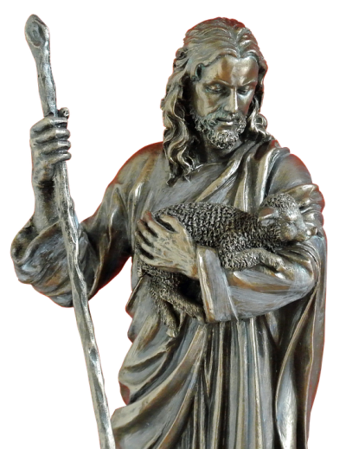Păstorul tău te cunoaște nu numai pe tine, ci și pe dușmanii tăi. Cunoaște foarte bine lupii, care sunt însetați de sângele tău. Cunoaște ura lor și decăderea lor, cunoaște foarte bine tactica lor, cu care *rup și împart, împrăștie turma,* pentru a câștiga oile individuale. Cunoaște, de asemenea *păstorii năimiți*, care nu se gândesc la oi, ci la profitul lor, la slava lor, la siguranța lor confortabilă, care vorbesc, dar în realitate pentru tine nu mișcă nici măcar un deget, pentru a te scoate din pericol, dimpotrivă, de departe fug sau chiar se aliază cu lupii, pentru că sunt *interesați de tine.*

Cu cât mai bine cunoști adevăratul Păstor, cu atât mai bine poți să-i recunoști, pe aceia *care lucrează doar pentru simbrie.* Pe aceia să-i eviți de la distanță, pentru că vin în *piele de miel,* dar nu te cunosc și nici nu te iubesc. Nu au făcut nimic pentru tine, nu au jertfit nimic pentru tine, nici nu au suferit nimic pentru tine. Doar te ademenesc cu vorbe false. Vor să te convingă, că nicăieri nu te amenință nimic, că poți să cauți pășunea, acolo unde îți place, că ești o oaie destul de matură și îți ești suficientă și nu ai nevoie, ca cineva să te ducă de mână. Că în turma nelimitată a Păstorului nu guști independența și libertatea ta. Deschide bine ochii tăi și vei vedea, că sunt mulți și sunt aproape, hoinăresc și în mijlocul turmei. Dar nu trebuie să te temi, atâta timp cât îi permiți lui Isus, ca să te ia în brațele sale. Nu trebuie însă să uiți, că nu poate să te apere împotriva voinței tale, și asta mai ales nu pentru aceea, că nu te-ar iubi, dar iubirea lui înseamnă și respect față de libertatea ta și demnitatea ta personală, cu care te-a înzestrat Tatăl. Este păstorul, care și-a meritat deplin încrederea ta simplă. *În nimeni altul nu este mântuirea.*

Conștientizează, că nu este nimic mai avantajos și mai sigur pentru tine, decât să fii alături de turma lui Isus. Este turma, care lângă păstorul său în toate împrejurările, în toate furtunile și lipsă de bunăstare se află în adevărata siguranță În final nu va fi altă turmă decât aceia, pe care și-a fondat-o el. Isus *de aceia s-a născut și de aceia a venit pe lume[1]* ca să salveze și alte oi, care nu sunt din această turmă. Și ele trebuie să se bucure de glasul său iubitor, de grija lui, de chemarea lui, cu care s-a adresat și ție. *În nimeni altul nu este mântuirea, nu există sub cer alt nume, descoperit lumii, prin care am putea fi mântuiți.* Numai ca oi ai acestui Păstor *suntem numiți copii ai lui Dumnezeu, și realmente suntem.* De aceia îi suntem străini acestei lumi și incomozi, *că nu l-a cunoscut pe Dumnezeu,* că nu vrea să cunoască pe unicul și Bunul Păstor, rămâne pentru ea străină, de aceia a *îndepărtat-o.*

|  |
| --- |
| ***Don Pascual Chávez*** |

Închină-te Bunului Păstor și din inimă mulțumește-i pentru cuvintele sale pline de speranță și de garanția unui viitor fericit și sigur. Mulțumește-i și pentru toți aceea, care sunt și care vor fi  *ai lui.* Mulțumește-i pentru încredere sigură, pe care ți-o asigură prin *cel mai înalt păstor,* căruia i-a încredințat grija și răspunderea pentru *unica sa turmă,[2]* mulțumește-i și pentru păstorii uniți, care îl iubesc și în el și prin el conduc turma, ca să-l *laude pe Domnul, pentru că este bun și pentru că milostivirea lui este veșnică.*

*Tu ești Dumnezeul meu, îți mulțumesc. Te voi slăvi, Dumnezeul meu![3]*

***Sursa: Světlo, nr. 18/2006, pag. 3***

**Descoperim familia cu maica Marketa**

***Don Oascul Chávez – reprezentant principal al salezienilor***

În anul 2006, familia noastră saleziană a dorit să acorde atenția înainte de toate familiei, ca un loc de creșterii umane și creștine Pentru a putea face aceasta, vom focaliza atenția noastră la figurii mamei, care chiar și cu un interval de timp îndelungat este un model foarte actual de educație al practicii spirituale pentru familiile noastre: este maica Marketa, mama lui Don Bosco.

În deviza pentru familia salieziană am dorit să subliniez, că familia este înainte de toate locul primar pentru umanizarea omului. Familie nu poate fi înlocuită cu nimic, nici cu societatea nici cu statul. Acolo unde a fost așa sau unde este astfel, rezultatele arată doar pierderea existenței umane și abolire sensului vieții și oferă trăire unei experiențe din care constată cât de amar este fructul nemulțumirii, deziluziei și pierderea bucuriei. Familia este școala, în care omul învață alfabetul iubirii, se îmbogățește cu matematica fidelității, se învață gramatica vieții fără calcule, fără contra

achitare, numai pentru frumusețea conștiinței, că suntem doriți, iubiți, o dorință împlinită și acceptată.

Astăzi mi mult decât oricând multe puteri economice, politice și ideologice se luptă să distrugă mediul familial. Au interesul, ca omul să fie destabilizat și redus la proprietatea lor, foarte ieftină. Când odată instituția familiei va fi distrusă, omul va deveni foarte ușor victima diferitelor puteri și este posibil ca fără mari eforturi să fie stăpânit, pentru că este lipsit de propria lui identitate și personalitate. Este distrugerea libertății, în numele unei libertăți false, pentru că fără iubirea distrusă, libertate nu există.

Familia este școala libertății,pentru că este școala iubirii, care devine darul, sinteza a jertfirii de sine, care este hrana foarte prețioasă a ascultării și iertării. În această școală copilul învață să fie om. În această școală se umanizează. Se învață regulile vieții și a vorbirii civilizate și a blândeții.

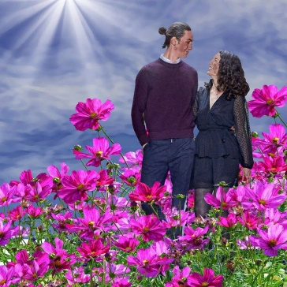Trăim în lumea, pe care papa o caracterizează astfel: Este deșertul sărăciei, deșertul foamei și a setei, este deșertul părăsirii și al singurătății, deșertul iubirii distruse, este deșertul întunericului fără Dumnezeu, a sufletelor golite fără conștiința demnității și al drumului omului. În această lume familia este oaza vieții, de unde izvorăște ca o apă vie sentimentul, că suntem necesari unul altuia, unde ne putem aciuia la umbra conștiinței, că suntem iubiți nu pentru faptul, că cineva are un folos din noi, ci pentru ceea ce suntem. Pentru că omul există independent de capacitățile și meritele sale.

Mămica Marketa a reușit să unească în ea rezistența necesară, cu entuziasmul și sentimentul. Sunt două ingrediente, care sunt greu să le găsești pe rafturile supermarketurilor ale hedonismului.

Mămica Marketa a trăit în timpuri economice foarte grele, doar dacă ne gândim la foametea din anul 1817, cu toate acestea întotdeauna și-a crescut copiii în respectul și sentimentul pentru Dumnezeu. Îi educa astfel, pentru că înainte de toate ea însăși avea un sentiment puternic pentru Dumnezeu, care a condus-o în fiecare hotărâre zilnică și i-a facilitat, ca în fața copiilor săi să fie tare în pretențiile mamei, pentru că știa, că fiecare zi și pentru fiecare hotărâre, pentru toate cuvintele sale și exemplul său va da socoteală în fața lui Dumnezeu.

Ar fi reușit să fie în același timp tandră și amabilă și să reverse acest sentiment, după care astăzi tânjim atât de mult. Se vorbește mult despre iubire, pentru că este ușor să o schimbi cu sentimentul, dar puțin se vorbește despre adevărate înclinare, pentru că aceasta cere alegere, voință, capabilitatea de a te jertfi pentru altul, să te străduiești pentru binele lui și să-l iubești cu adevărat.

Să te întorci la familie – nu este un îndemn patetic, încercare de a te închide în fața îndemnurilor actuale, ci dimpotrivă, este îndemnul pentru actuala subversiune și o nouă activare a vieții, conform cu intențiile lui Dumnezeu, ceea ce presupune un drum sigur, siguranța scopului și încrederea în asociații la acest drum.

A te întoarce la familie, înseamnă să dai viitor lumii și viitor iubirii. Să ne conducă mămica Market în cest an în reflecțiile noastre despre familie, cu exemplul ei și cu rugăciunile sale, să ne sprijine familiile noastre, când o întâlnire devine nesigură, încrederea slăbește și înclinația este instabilă. Voința ei și tenacitatea ei să fie pentru noi, exemplu și îndemn, ca și noi să descoperim în viața cotidiană sfințenia, care se hrănește cu gesturi mici și care știe să decline iubirea pentru Dumnezeu printre pereții familiei.

Aș dori să vă invit, ca în acest an 2006, măcar odată să vă întoarceți privirea spre mămica Marketa. Ochii ei, din care radiază dulceața, căldura, adevărate sentimente și o inimă bună, cu care s-a îngrijit de toții băieții lui Don Bosco, ne cheamă, să ne așezăm lângă ea, când suntem obosiți și ne pierdem încrederea în timpul depășirii deșertului zilelor de azi, când simțim nevoia apropierii mămicii, care lângă șemineu sau la lumina lumânării împarte dragoste, în tăcere băieților lui Don Bosco, la care aparținem și noi.

*Din Mria Ausiliatrice 1/2006*

***Sursa: Světlo, nr. 18/2006, pag. 12***

**Dar când va începe pacea?**

*Pier Luigi Guiducci*

Această perioadă istorică este marcată de războaie, care prin greutatea lor nimicitoare rănesc de cele mai multe ori pe cei nevinovați, care nu sunt direct conectați la război.

Despre nenorocirile războaielor, genocide, masacre și depresii, despre atacuri reciproce nu numai că citim, dar le putem urmări direct datorită televiziunii, și vedem astfel în direct amănunțit imaginile sângelui și ale pustiirii.

În această dependență la multe persoane se trezește, deși în grade diferite, tendința negativă de a înțelege aceste evenimente ca ceva inevitabil, ceea ce se manifestă în aprecierea negativă a evenimentelor și înainte de toate aprecierea negativă a naturii umane. Toate acestea conduc la faptul, că omul se închide în el și se retrage psihologic: în practică se întărește logica egocentristă.

**Răspândirea fricii**

Dar politica unei astfel de autoapărări, a izolării, care sprijină suspiciunea, nesiguranță și situații însemnate de provizoriu, creând astfel atmosfera fricii. Pentru multe persoane ziua de mâine devine o necunoscută, pe care cel mai bine ar vrea să elimine, pentru că este tot mai greu să descoperi binele și frumusețea.

Astfel se deschide spațiul pentru magi și clarvăzători, prezicători și vrăjitori, toți, care se definesc a fi capabili, nu numai să cunoască pagina negativă a zilelor noastre, care penalizează o anumită persoană sau care îngreunează viitorul, dar și promit, că pot pregăti talismane sau să activeze rituale, care vor șterge pericolul amenințător.

**Tăcerea lui Dumnezeu**

Devine foarte complicată situația pentru aceia, care privindu-i pe cei neputincioși și deprimați încep să afirme, că în această clipă istorică, Dumnezeu nu este prezent sau în cel mai rău caz tace.

Pentru sprijinirea acestor afirmații se amintesc milioanele de morți, din lagărele de concentrare sau alte realități cutremurătoare. Dumnezeu, care nu reacționează, nu apără, ce Tată mai este? Dacă persistă în tăcerea lui, așa cum cred unii, înseamnă, că nu este atotputernic, ci neputincios. Înseamnă deci victoria răului? A întunericului? Dacă este așa, atunci nu rămâne altceva la îndemână decât nihilismul. Cel mai bine este să o termin cu viața pământească.

**Dumnezeu nu este păzitorul nostru**

Aceste câteva consemnări ne ajută să reflectăm asupra faptului, ce este pacea? Pacea este strict legată de cunoașterea chemării creștine, și astfel dacă nu vom reflecta asupra cuvântului lui Dumnezeu, riscăm, că nu vom înțelege, de ce este Cristos adevăratul principe al păcii.

Trebuie spus înainte de toate, că, chiar cele mai cumplite evenimente, și nu numai ele, sunt întotdeauna manifestarea voinței umane. Se poate ajunge la ele, pentru că fiecare persoană este echipată cu o reală, și nicidecum libertate fictivă. Libertatea este ca o moștenire economică. Poate fi folosită pentru scopuri bune, pozitive, constructive, care aduc bunăstare și pentru alții, sau dimpotrivă utilizarea bogăției după principiul negării realității, cu eliminarea griji pentru alții sau numai pentru scopuri distructive.

Dacă Dumnezeu ar reacționa nemijlocit la fiecare comportament uman, ar însemna, nu că respectă deplin libertatea umană, ci numai o anumită capacitate a comportamentului. Ar apărea ca apărător al persoanelor iresponsabile.

**Dumnezeu nu este jurnal de televiziune**

Recunoașterea libertății umane deci nu înseamnă, că Dumnezeu nu este prezent. Ca Domn al vieții moare odată cu acela, care suferă și cade, dar este și acela, care în puterea Duhului intră în omenirea răscumpărată, pentru a dărui creșterea speranței, printr-o chemare fermă, efortului generos, hotărârilor, care sunt benefice pentru toți, spre fapte de eroism… Jurnalul Milostivirii lui Dumnezeu nu se poate asimila știrilor de televiziune, care promite senzații, ci este un procedeu pe terenul iubirii. Milostivirea lui Dumnezeu nu promite o vizionare palpitantă și ridică în slăvi puterea aceluia, care vrea să-l distrugă pe altul, ci acționează în inima omului și îi dă ocazia să experimenteze necesitatea binelui, îl face sensibil, pentru a ști să citească în evenimente și în priviri subiective, și trezește foamea și setea după dreptate… Milostivirea lui Dumnezeu nu provoacă pe nimeni la duel, ci se apleacă cu brațele sale către aceia, care rămân aici pe pământ înlăturați, suferinzi și persecutați ….

**Pacea depinde de noi**

Împotriva acelora, care declară, că omul este „lup între lupi”, sau strigă, „dacă vrei pace, pregătește-te de război”, vocea creștină și modul de comportament se manifestă în inițiativele formării îndelungate ale conștiinței, și în preluarea răspunderii la toate nivelele, în manifestările de solidaritate, în dialogul între popoare. Construirea unei adevărate păci nu cunoaște devieri ale compromisurilor nici curbele și manevrele, care sunt numai ieșiri efemere, ci se dezvoltă în răbdare și perseverență. Construiește pe viziunea vieții, care nu se unește cu necesitatea sorții și a inevitabilului.

**Cristos, principele păcii**

Tocmai aici putem înțelege, de ce Cristos este principele păcii. Dacă ființa umană insistă asupra faptului, că vrea să câștige războiul doar pentru persoanele sau printr-un efort comun, cu greu va vedea zorile primăverii sale. Însă, dacă fiecare ființă umană conștientizează, că omul este chemat pentru slujirea altor oameni și toată viața lui poate fi îndrumată conform planului lui Dumnezeu, care ne-a creat după asemănarea sa, deci și pentru fericirea noastră și a tuturor celor de lângă noi, atunci în fața lui apare posibilitate aunei reale schimbări. Fiecare conflict în această lumină apare așa cum este: inutil și chiar dăunător. Este necesar să ne întâlnim și să explicăm oamenilor nenorociți, că pacea deja vine. În lume sunt atâtea semne de bună voință pentru pace.

În acest sens, cuvântul lui Cristos nu se îndreaptă spre soluții imediate, pentru că acestea întotdeauna sunt dependente de libertatea umană, ci la izvoarele păcii însăși: la căutarea lui Dumnezeu însuși, care este izvorul vieții.

*Din Maria Ausiliatrice 1/2003*

***Sursa: Světlo, nr. 19/2003, pag. 12***

**A fost trimis un înger**

***Sfântul Bernard de Siena***

***Virtutea, prin care sfânta Fecioară se remarca cel mai puternic și în care o putem urma cel mai mult, este smerenia. Este de asemenea virtutea, care le lipsește cel mai mult oamenilor zilelor noastre, și aceasta este cauza multor neînțelegeri și tragedii personale și sociale. Să o urmăm pe sfânta Fecioară măcar în smerenia ei, ne îndeamnă sfântul Bernard în predica sa solemnă.***

Îngerul a fost trimis în orașul Nazaret. Dar la cine a fost trimis? *La fecioara logodită cu bărbatul pe numele Iosif.*

Cine este această minunată fecioară, care a meritat, să fie salutată de înger?

Cât de smerită este, când are ca logodnic un simplu meseriaș. Cât de demnă de admirație este unirea între smerenie și feciorie! Sufletul, în care smerenia conduce spre feciorie și fecioria revarsă o lumină cu totul nouă asupra smereniei, îi place în mod special lui Dumnezeu. Dar ce stimă merită aceia, în care fertilitatea venerează smerenia și maternitatea sfințește fecioria?

Ascultați, fecioara, și fecioara smerită. Dacă deci nu puteți să urmați fecioria aceste smerite Fecioare, imitați-o cel măcar în smerenia ei. Fecioria ei este demnă de toată lauda, însă smerenia ei este necesară mai mult decât fecioria, dacă prima virtute este doar recomandată, cea de-a doua poruncită, de aceea, este necesar, ca 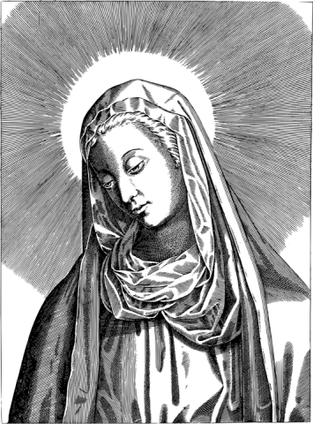să considerați ca obligația voastră să o confirmați pe cea de-a doua, ca o obligație. În ceea ce privește fecioria, despre ea s-a spus: *Cine poate să le păstreze, să le păstreze[4]*. Dar despre smerenie s-a spus: *Dacă nu vă veți întoarce și nu veți deveni, [5]asemenea copiilor, nu veți intra în împărăția cerurilor.*

Astfel una dintre virtuți este obiectul recompensei, cealaltă este poruncă. Fără feciorie omul se poate salva, dar fără smerenie nu.

Cine ne spune aceasta? Este o Fecioară sfântă, reținută și evlavioasă. Sunteți mai curați și mai evlavioși, decât ea? Sau vă gândiți, că, curățirea voastră este mai plăcută lui Dumnezeu, decât a fost nevinovăția Mariei, pentru că gândiți, că puteți fi plăcuți lui Dumnezeu, fără să fiți smeriți, când nici Maria nu a putut să fie fără smerenie, chiar foarte curată? În rest, cu cât vă străduiți mai mult pentru darul curăției, cu atât mai mult afectați, când pătați sufletul vostru cu mândria.

În esență ar fi mai bine pentru voi, dacă nu ați păstra curăția, decât să fiți neatinși, dar ați fi mândri pentru acest motiv. Cu siguranță, nu-i este dat fiecăruia, ca să păstreze fecioria, și cu atât mai puțini sunt oamenii care le păstrează pe amândouă, sunt neatinși și smeriți. Dacă deci nu sunteți capabili să o urmați pe sfânta Fecioară în nevinovăția ei, urmați-o măcar în smerenie și aceasta va fi suficient. Dacă însă sunteți cu siguranță în același timp și feciorelnici și smeriți, atunci cu siguranță sunteți mari.

În Maria este desigur încă ceva demn de admirație, este fertilitatea unită cu fecioria.

În realitate, de când lumea este lume, nimeni nu a auzit despre o mamă feciorelnică. Dar ce se va întâmpla când vom judeca a cui mamă este ea? La ce grad se va ridica atunci admirația voastră? Nu vi se pare, că mai mare nu mai putea să fie? Nu vi se pare, că opinia voastră este asemănătoare cu cea a lui Dumnezeu, că deasupra femeii, al cărei Fiu este însuși Dumnezeu, nu este nimic mai presus, nici chiar corul de îngeri?

|  |
| --- |
| ***Sandro Botticelli – Madona cu copilul (1445-1510)*** |

Oare nu este ea Maria, care nu ezită să-l numească pe Domul și Dumnezeul îngerilor ca Fiu al său, când îi spune: *Copile, de ce ne-ai făcut aceasta?[6]* Există înger, care ar putea să spună aceasta? Pentru ei este mai important, și prețuiesc asta foarte mult, că pot exista ca ființe spirituale create prin acțiunea harului lui Dumnezeu și că se pot numi îngeri. Maria desigur, imediat ce a devenit Mamă, îl numește cu încredere ca Fiu al său pe acela, pe care îngerii îl slujesc.

Lui Dumnezeu nu-i displace să fie astfel numit, chiar dacă se simte mai nobil, pentru că evanghelistul atenționează verbal

asupra faptului, *că le-a fost supus.[7]* El, care el? Și lor, cui?

Dumnezeu îl ascultă pe om, est supus Mariei, și nu numai Mariei, ci și lui Iosif, pentru Maria. Spun, Dumnezeu, pe care îl ascult și îngerii, pe care îl ascultă principii și Puterile. Oricum ați întoarce lucrurile, trebuie să cădeți în extaz. Un impediment aici este întrebarea, ce trebuie să admirați mai mult, amabilitatea Fiului, sau infinita grandoare a Mamei.

Pentru ambele există aici același motiv de venerație, pentru admirarea aceleiași opere de artă. Pe de o parte este Dumnezeu, care ascultă femeia, ceea ce reprezintă uneori exemplul neprezentat de smerenie, și de partea cealaltă, femeia, care comandă lui Dumnezeu, ceea ce este o onoare, pe care nimeni nu o poate împărți cu ea. În mod lăudabil se spune despre fecioare, că urmează Mielul, oriunde merge el[8]. Cât de mare trebuie să fie noblețea aceleia, care merge în fața lui?

Omule, învață să asculți! Voi, care sunteți pământ și praf, învățați să vă închinați și să vă supuneți, când Evaghelistul vorbește despre Creatorul său, a spus: *Și le-a fost supus,* aceasta înseamnă Mariei și lui Iosif.

Rușinează-te, cenușă mândră! Dumnezeu se umilește, și tu te mândrești! Dumnezeu se supune omului, și tu, căruia nu-i ajunge, că stăpânești oameni, la fel ca tine, mergi atât de departe, încât vrei să te opui Creatorului tău? Dacă aș lua vreo dată această poziție, dacă mi-ar fi atribuit acest act de milostivire, ca Dumnezeu să-mi spună ceea ce, odată ca un reproș i-a spus apostolului său: *Pleacă de la mine, satană, pentru că nu ai în gând lucrurile lui Dumnezeu[9]* . În realitate, când mă străduiesc să dau porunci oamenilor, vreau să mă ridic deasupra lui Dumnezeu, și apoi este adevărat, că nu am în gând, ceea ce vrea Dumnezeu, pentru că despre el s-a spus: *Și i-a ascultat.*

Omule, dacă nu poți merge pe calea măreață a fecioriei, urmează-l pe Dumnezeu măcar pe căile desăvârșite și alte drumuri ale smereniei, de la care în realitate nu pot devia nici fecioarele, și urmează Mielul, oriunde ar merge el. Pentru a-l putea urma, păcătosul a mers pe calea îngustă a smereniei, o cale mai sigură decât omul, care în fecioria sa merge pe calea mândriei, căci în timp ce smerenia îl curăță, îl purifică pe primul de păcate, curăția celui de-al doilea este pătată de mândrie.

Dar binecuvântată este Maria, căci nu i-a lipsit nici smerenia, nici fecioria. Și ce feciorie! O astfel de feciorie, încât fertilitatea, în loc să o păteze, a făcut-o mai nobilă. Și cât de incomparabilă este fertilitatea, care este urmată de feciorie și smerenie.

Există ceva, care ar merita o mai mare admirație? Ce ar fi așa să spunem unic? Ce nu s-ar putea compara? În rest m-ar surprinde foarte tare, dacă acest Dumnezeu, pe care ni-l descoperă Sfânta Scriptură ni se arată ca demn de admirație în sfinții săi, nu s-a depășit, tocmai atunci, când este vorba de propria sa Mamă. O, voi cei căsătoriți, aveți grijă de curăția voastră în trupul vostru afectat; și voi fecioare consfințite, admirați fertilitatea Fecioarei. Și în sfârșit, noi toți oamenii, să admirăm smerenia Mamei lui Dumnezeu.

Voi, îngeri sfinți, oferiți cinste Mamei Regelui vostru, voi, care vă închinați Fiului Fecioarei noastre, care în același timp este Regele vostru, care este Apărătorul neamului nostru și Constructorul Orașului vostru. Cu toții să-l venerăm pe Dumnezeu, atât de smerit printre noi și atât de mare printre voi, slavă, care i se cuvine. Mărimea lui să fie cinste și slavă în vecii vecilor. Amin.

*Conform Minute mit Maria*

***Sursa: Světlo, nr. 18/2009, pag. 8***

**Adevărul nu îmbătrânește**

***Prof. Max Thüfrauf***

Cărțile de știință cuprind o mulțime de lucruri adevărate, care se deosebesc de adevăr, prin aceea că au îmbătrânit: *Adevărul nu îmbătrânește*, pentru că Dumnezeu este adevărul. Cuvântul lui Dumnezeu este evanghelia. De aceea, creștinismul este nepotrivit doar atunci, când timpurile resping adevărul.

În nici o activitate spirituală relația cu munca nu este atât de puțin unită cu rugăciunea, ca în științele naturii moderne.

Oamenii de știință au nevoie de rugăciunea altor rugători, pentru a vedea ce fac, și numai ceea ce fac. Fără rugăciune, rămân ca oamenii despre care scrie capitolul 13 al Cărții Înțelepciunii: *Într-adevăr, toții oamenii sunt din natură fără rost, cei care nu au cunoașterea lui Dumnezeu și care, din cele bune care se văd, nu au putut să-l recunoască pe Cel care Este și, dând atenție lucrurilor, nici nu l-au recunoscut pe Artizan… Cu toate acestea ei nu sunt de iertat. Căci dacă au avut puterea să cunoască astfel de lucruri, încât să poate intui (taina) veacului, cum de nu l-au găsit repede pe stăpânitorul acestora?*

Acestea se întâmplă, pentru că pentru cercetarea naturii este necesar cel mai mare curaj, de care este capabil omul, și acesta este curajul pentru smerenie. Acolo, unde lipsește smerenia, nu este curaj. Mândria, care vrea să facă totul singură de la ea, nu vrea să aibă în cer nici un Tată. Este acel, cel mai vechi păcat, primul păcat: Vreau să fiu ca Dumnezeu.

Mărimea omului de știință constă în ceea ce va reuși, dacă se va retrage știința.

Abia când oamenii de știință vor începe să se bucure și să se roage, vom avea o știință, care nu amenință viața noastră, ci o apără, deci *când se vor întoarce și vor fi ca niște copii,* când vor atinge acel lucru, pentru care se roagă poetul Novalis:

***„Doar copilul poate privi fața Ta***

***și să aibă încredere în prezența Ta,***

***De aceea distruge legăturile veacului***

***și fă-mă copilul tău.”***

***Sursa: Světlo, nr. 18/2009, pag. 12***

**Așteptăm sugestiile, criticile și comentariile Dumneavoastră, la adresa de e-mail:** [**monimex_f@yahoo.com**](mailto:monimex_f@yahoo.com) **Tel.: 0722 490 485 sau 0742 519 115.**

***Dacă aveți adresă de e-mail, puteți să o transmiteți și vi se pot trimite pe e-mail aparițiile acestei Foi Parohiale.***

**TOTUL ESTE G R A T U I T!!!**

Traducerea: Iosif Fickl

Corectură: Maria Fickl

1. In 18,37
2. Cofn. In 21,15-17
3. Psalmul responsoriral 117
4. Compară cu Mt 19,12
5. 2 Mt 18,3
6. Lc 2,48
7. Lc 2,51
8. Ap 14,4
9. Mt 16,23